

Lundi 11 Septembre

Salade mixte
Crépinette de porc
Haricots verts
Crème dessert

Mardi 12 Septembre

Crudités ou melon
Filet de poulet pané
Pommes de terre rissolées
Yaourt aux fruits

Jeudi 14 Septembre

Salade composée
Escalope de dinde
Gratin de courgettes/Pommes de terre
Flan pâtissier

Vendredi 15 Septembre

Flammekueche ou tarte à la provençale
Encornets panés
Riz
Liégeois aux fruits

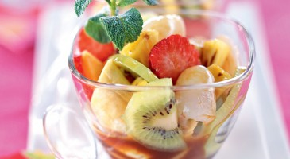

Ces menus pourront être éventuellement modifiés

La Principale,

La Gestionnaire,

